**Mengenal Big Data**

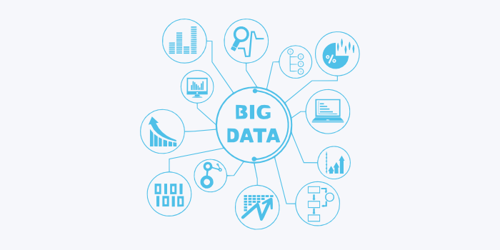

[**Big Data**](https://www.codepolitan.com/tag/big-data/) adalah istilah yang menggambarkan volume data yang besar, baik data yang terstruktur maupun data yang tidak terstruktur. **Big Data** telah digunakan dalam banyak bisnis. Tidak hanya besar data yang menjadi poin utama tetapi apa yang harus dilakukan organisasi dengan data tersebut. Big Data dapat dianalisis untuk wawasan yang mengarah pada pengambilan keputusan dan strategi bisnis yang lebih baik.

**Sejarah Big Data**

Istilah Big Data masih terbilang baru dan sering disebut sebagai tindakan pengumpulan dan penyimpanan informasi yang besar untuk analisis. Fenomena Big Data, dimulai pada tahun 2000-an ketika seorang analis industri Doug Laney menyampaikan konsep Big Data yang terdiri dari tiga bagian penting, diantaranya:

**Volume** Organisasi mengumpulkan data dari berbagai sumber, termasuk transaksi bisnis, media sosial dan informasi dari sensor atau mesin. Di masa lalu, aktivitas semacam ini menjadi masalah, namun dengan adanya teknologi baru (seperti Hadoop) bisa meredakan masalah ini.

**Kecepatan** Aliran data harus ditangani dengan secara cepat dan tepat bisa melalui hardware maupun software. Teknologi hardware seperti tag RFID, sensor pintar lainnya juga dibutuhkan untuk menangani data yang real-time.

**Variasi** Data yang dikumpulkan mempunyai format yang berbeda-beda. Mulai dari yang terstruktur, data numerik dalam database tradisional, data dokumen terstruktur teks, email, video, audio, transaksi keuangan dan lain-lain.

Selain tiga bagian penting tersebut, para peneliti Big Data juga menambah bagian yang termasuk penting lainnya seperti variabilitas dan kompleksitas.

**Variabilitas** Selain kecepatan pengumpulan data yang meningkat dan variasi data yang semakin beraneka ragam, arus data kadang tidak konsisten dalam periode tertentu. Salah satu contohnya adalah hal yang sedang tren di media sosial. Periodenya bisa harian, musiman, dipicu peristiwa dadakan dan lain-lain. Beban puncak data dapat menantang untuk analis Big Data, bahkan dengan data yang tidak terstruktur.

**Kompleksitas** Hari ini, data berasal dari berbagai sumber sehingga cukup sulit untuk menghubungkan, mencocokan, membersihkan dan mengubah data di seluruh sistem. Namun, Big Data sangat dibutuhkan untuk memiliki korelasi antar data, hierarki dan beberapa keterkaitan data lainnya atau data yang acak.

## Potensi Big Data

Jumlah data yang telah dibuat dan disimpan pada tingkat global hari ini hampir tak terbayangkan jumlahnya. Data tersebut terus tumbuh tanpa henti. Artinya, Big Data memiliki potensi tinggi untuk mengumpulkan wawasan kunci dari informasi bisnis. Sayangnya sampai saat ini, baru sebagian kecil data yang telah dianalisis. Big Data dalam bisnis menjadi strategi yang baik dalam mengolah informasi mentah menjadi keuntungan yang terus mengalir ke organisasi bisnis setiap hari.

## Mengapa Big Data Penting?

Pentingnya Big Data, tidak hanya berputar pada jumlah data yang organisasi miliki, tetapi hal yang penting adalah bagaimana mengolah data internal dan eksternal. Kita dapat mengambil data dari sumber manapun dan menganalisanya untuk menemukan jawaban yang diinginkan dalam bisnis seperti: 1) pengurangan biaya; 2) pengurangan waktu; 3) pengembangan produk baru dan optimalisasi penawaran produk; dan 4) pengambilan keputusan yang cerdas.

Ketika organisasi mampu menggabungkan jumlah data besar yang dimilikinya dengan analisis bertenaga tinggi, organisasi dapat menyelesaikan tugas-tugas yang berhubungan dengan bisnis seperti:

* Menentukan akar penyebab kegagalan untuk setiap masalah bisnis.
* Menghasilkan informasi mengenai titik penting penjualan berdasarkan kebiasaan pelanggan dalam membeli.
* Menghitung kembali seluruh risiko yang ada dalam waktu yang singkat.
* Mendeteksi perilaku penipuan yang dapat mempengaruhi organisasi.

Itulah sekilas pengenalan Big Data. Istilah Big Data relatif baru, dan bagian penting konsep Big Data diantaranya adalah Volume, Kecepatan, Varietas, Variabilitas, dan Kompleksitas. Adapun potensi Big Data hari ini benar-benar menggiurkan untuk strategi bisnis kedepannya. (yp)

Referensi: [1] <http://www.sas.com/en_th/insights/big-data/what-is-big-data.html>